Отчет по проведению внеклассного мероприятия в 9-11 классах
«Конвенция о правах ребенка»
Дата: 02.10.2017г.
Цели:
1. Формирование правовой культуры учащихся.
2. Ознакомление с Конвенцией о правах ребенка.
3. Отработка умения вести дискуссию, высказывать свое мнение, отстаивать свою точку зрения. 4. Способствовать осознанию ответственности за свои права;
5. Формировать положительное отношение к правам других.

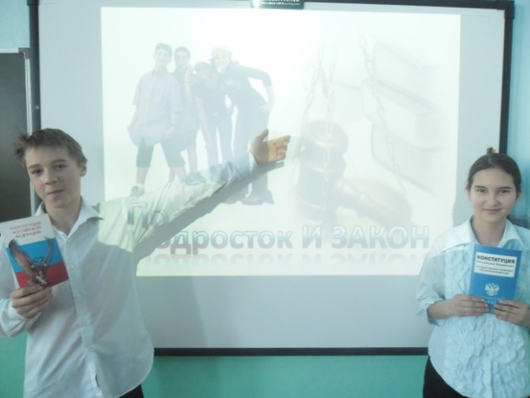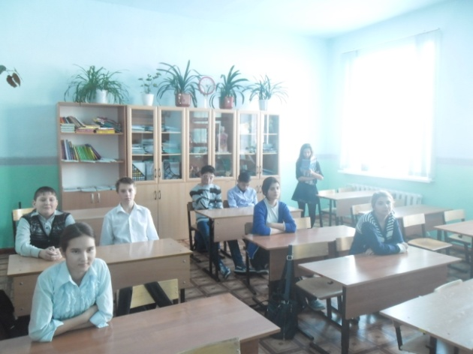
ВЫВОД: Наше государство провозглашает равными перед законом всех людей. Человек может использовать свои права, но и не должен нарушать права других людей. Взаимопонимание, уважение друг к другу – единственный способ решения всех конфликтов. Помните об этом, ребята.
Статья 40. Право на гуманное обращение с детьми при нарушении ими закона.
Право на жизнь.
Право на имя при рождении.
Право на медицинскую помощь.
Право на образование.
Право на отдых и досуг.
Право на индивидуальность.
Право свободно выражать свои взгляды.
Право на специальную охрану и защиту.
Право на заботу и воспитание родителями.
Право на всестороннее развитие и уважение человеческого достоинства.
Право на защиту своих прав и законных интересов родителями.
Право на личную жизнь, семейную жизнь, неприкосновенность жилища, тайну переписки.

Классный руководитель: Филимонова И.А. / /

Отчет экологического внеклассного мероприятия
«Глобальные экологические проблемы»
Дата проведения:19.10.2017г
Форма проведения: дискуссия.

Цель: - дать понятие о глобальном загрязнении окружающей среды, влияние на здоровье человека, экологической безопасности населения, воспитание бережного отношения к здоровью, природе;
- формировать у учащихся познавательный интерес к экологическим проблемам и стремление принять посильное участие в их решении.

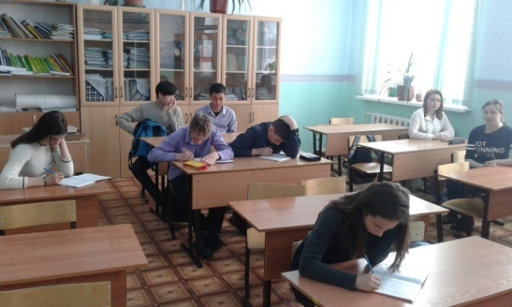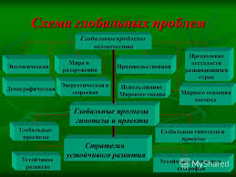

Классный руководитель: Филимонова И.А. / /

Отчет о проведении акции «Внимание дети!»
Класс: 9-11
Дата проведения:14.09.2017г
Форма проведения: выпуск памяток.

Цель :предотвращение дорожно-транспортного травматизма среди обучающихся школы .

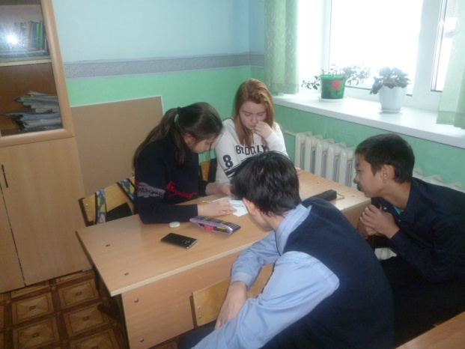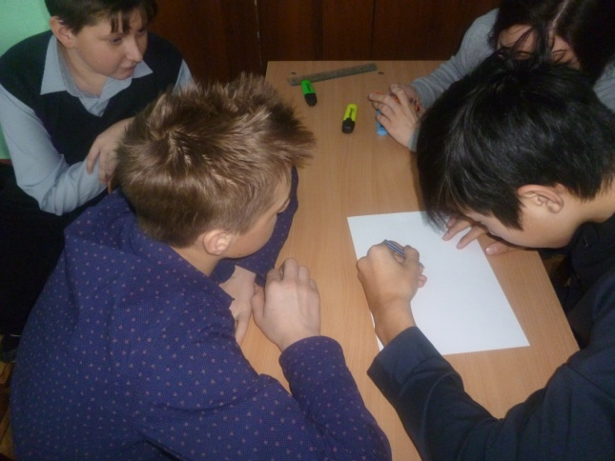

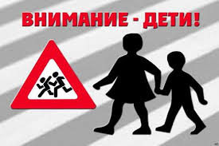

Классный руководитель: Филимонова И.А./ /

